**Manual de instruções**



**Índice**

|  |  |
| --- | --- |
| Antes de começar | 1 |
| Criar conta | 1 |
| Login | 2 |
| Criação e edição de perfil | 3 |
|  |  |
|  |  |
|  |  |
|  |  |
|  |  |

**Antes de começar**

Esta aplicação utiliza plataformas externas, que são o ORCID, o Twitter e o Reddit. Para utilizar esta plataforma, é obrigatório ter conta ORCID e, para desbloquear todas as funcionalidades, é preciso ter conta no Twitter e no Reddit.

**Criar conta**

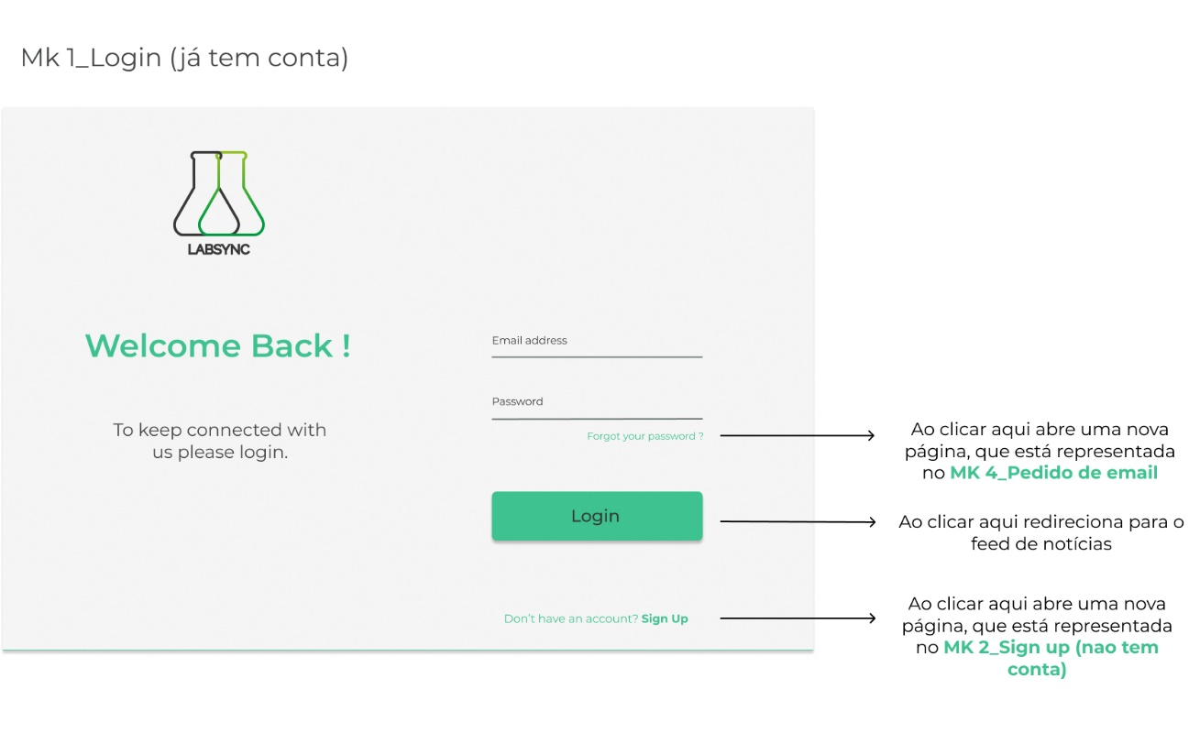

Para criar uma nova conta, comece por carregar na linha em baixo com “Sign up” a negrito.

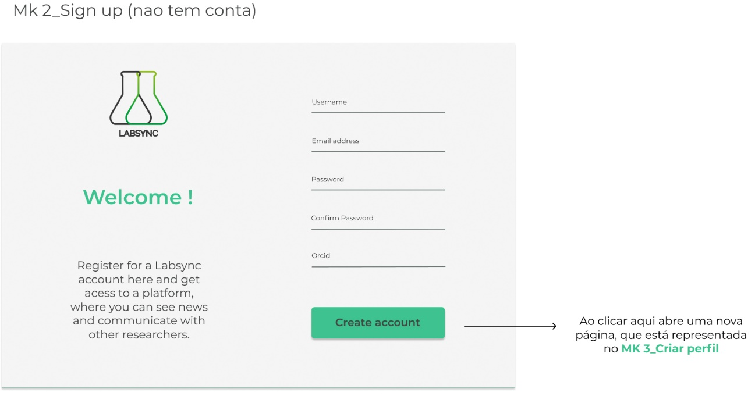

Deve registar o seu nome de utilizador, o endereço de e-mail (será utilizado para confirmar a conta e recuperar a palavra-passe), a sua password (deverá ter mais de 8 caracteres) e o seu número ORCID. De seguida carregue em “Create account”.

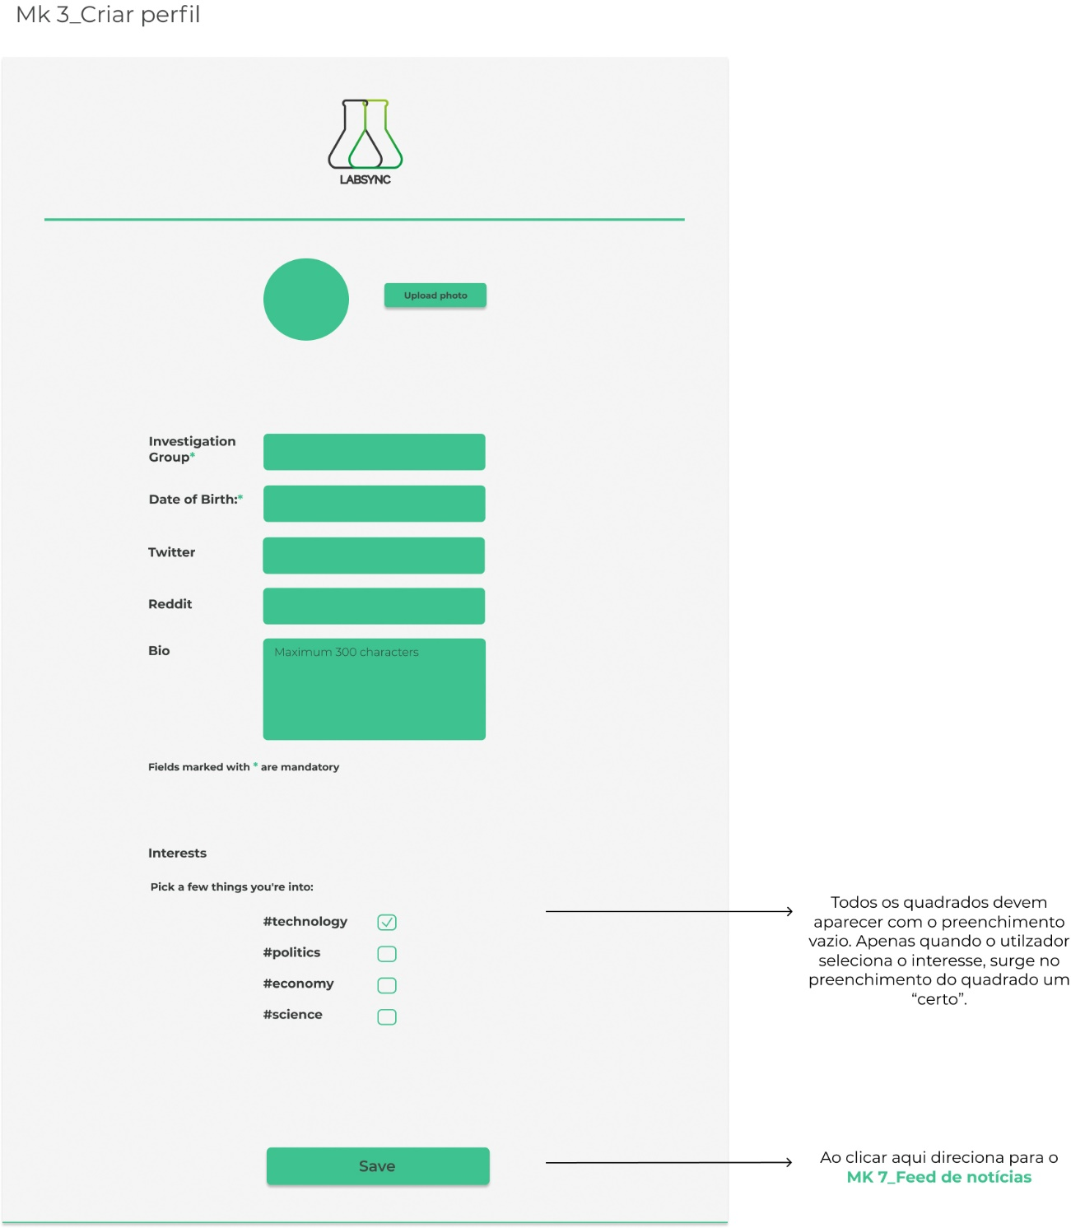

Deve agora preencher agora os campos do seu perfil. O campo de interesses em baixo é complementar ao seu campo de interesses ORCID e não interferem com os mesmos. Pode-se fazer upload de uma foto de perfil carregando no botão de “Upload photo”.

Após carregar no botão “Save” terá de dar as permissões necessárias à nossa plataforma de forma a podermos usar as plataformas necessárias.

**Login**



Para iniciar sessão na plataforma, insira o seu e-mail e password, e no final carrega “Login”.

**Recuperar password**



Caso tenha esquecido a sua password, carrega na linha em baixo do campo de password “Forgot your password?”.

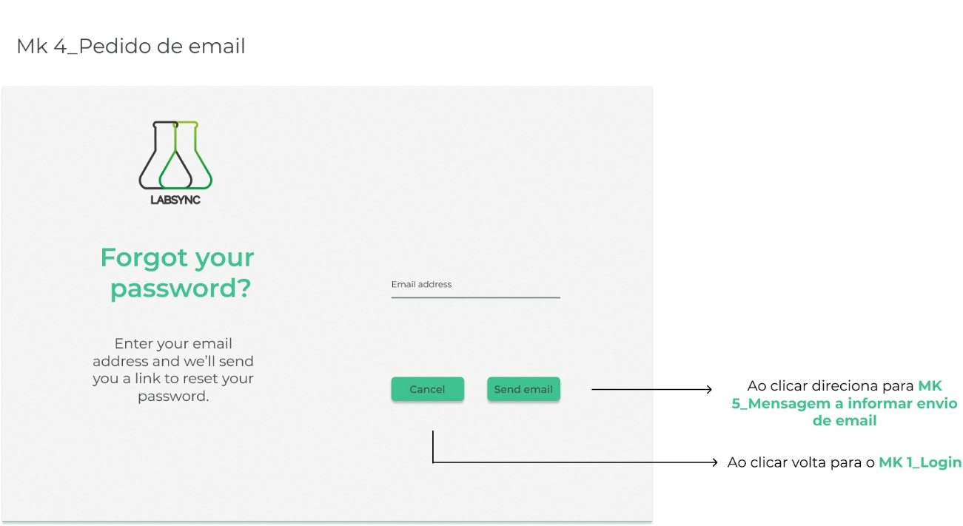

Insira o seu endereço de e-mail e carregue em enviar e-mail. Receberá a seguinte mensagem de confirmação de envio de link para recuperação de password.

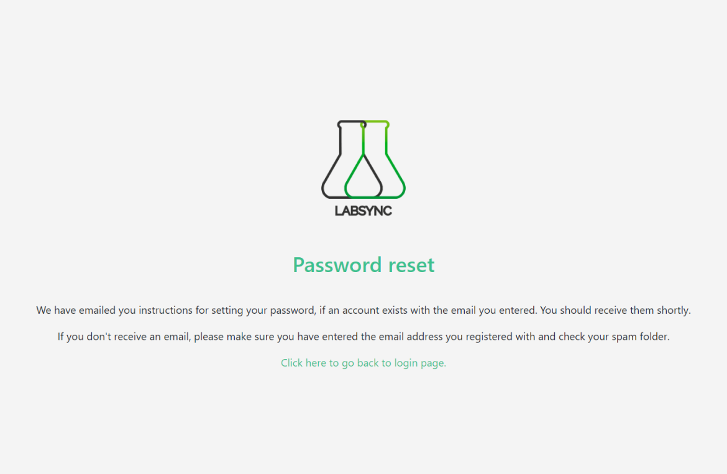

Vá ao seu e-mail e carregue no link recebido da nossa plataforma. Será reencaminhado para a seguinte página onde poderá redefinir a sua password.

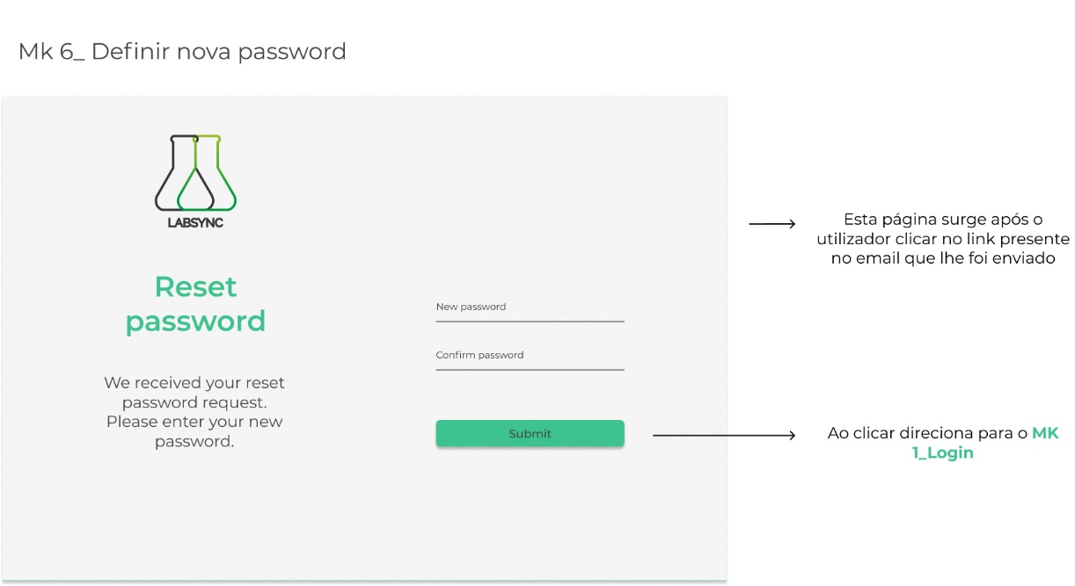

**Edição de perfil**

Poderá fazer edição de perfil em qualquer altura carregando no botão da sua foto de perfil que está no cabeçalho.



Poderá alterar os vários campos de informação disponíveis, alterar a foto de perfil e adicionar um novo interesse, escrevendo o interesse no campo em cima do sinal mais e debaixo carregando nesse botão. Para apagar um interesse, carregue o botão X à direita do interesse e depois confirme na janela pop-up.



